Advantech AER环境搭建与使用说明书

本说明书提供关于如何在Android设备上搭建AER测试环境的指导，并将简单说明如何进行测试。

# 一、环境搭建

## 1.1、资源准备

Android apk文件3个：SecurePolicySetting.apk、Agent.apk、DevcieStaging.apk。

Android设备两台：一台研华设备（Android 8及以上），另一台可使用私人手机（Android 4.4及以上）。

**说明：**

SecurePolicySetting：最低支持版本Android 8，需要系统签名，安装在设备端。

Agent：需要系统签名，安装在设备端。

DevcieStaging：无需系统签名，安装在手机端或设备端。

**注意：**

设备端SecurePolicySetting建议安装v0.6及以上版本，Agent建议安装v21227及以上版本；手机端DevcieStaging建议安装v0.9及以上版本。

## 1.2、安装&配置

1、将研华设备恢复出厂设置（推荐操作，否则可能导致ADB命令执行失败，请看第三章注意事项）；

2、对SecurePolicySetting、Agent进行系统签名后安装在研华设备端；

3、打开设备端ADB，使用ADB连接设备并执行以下命令，成功后即可：

adb shell dpm set-device-owner com.advantech.securepolicysetting/com.advantech.securepolicysetting.admin.AdminReceiver

4、在手机端安装DevcieStaging（若已安装其它旧版本，建议卸载后再安装）。

以上步骤完成后即可开始体验AER相关功能。

**注意：**

若设备端安装有EdgeOnCode，建议kill掉进程或直接卸载，EdgeOnCode与新版Agent存在端口冲突。

# 二、AER测试

AER提供两条测试通道，一是通过DevcieStaging配置设备，二是通过AppHub Web配置设备。

## 2.1、DevcieStaging配置设备

支持单台设备配置，一次配置可配置多个配置项。

1、首先将设备端和手机端连接到同一子网内，DevcieStaging将采用UDP进行设备配置；

2、在手机端打开DevcieStaging，在首页”Setting”标签下，点击右上角加号按钮，选择”Add profile setrting”，选择设备平台（推荐Android）即可添加一组profile setting，添加完成后点击”SAVE”即可保存为一个profile文件；

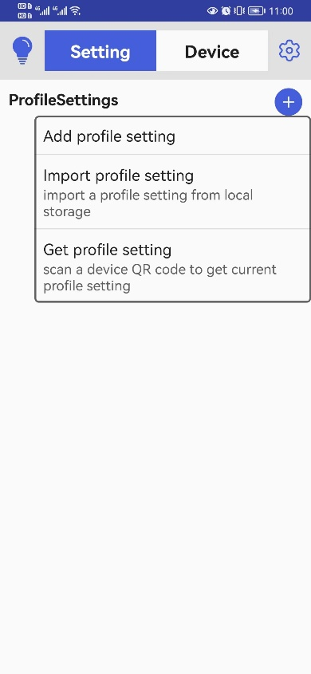 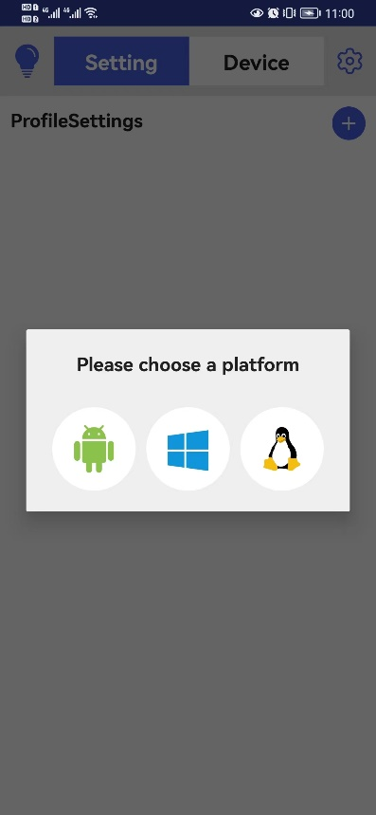 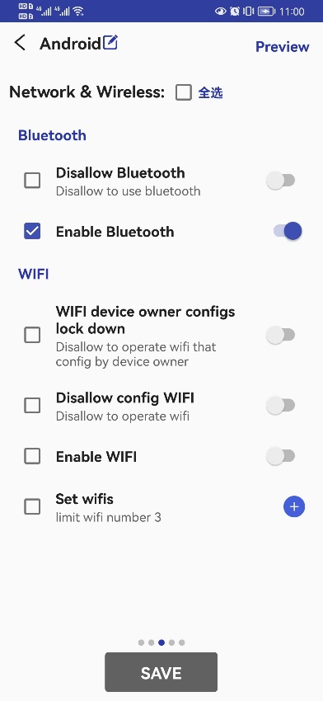

3、在设备端打开Agent，在底部”Local Management”栏点击”Configured Bridge”图标，若网络正常则可显示QR code；

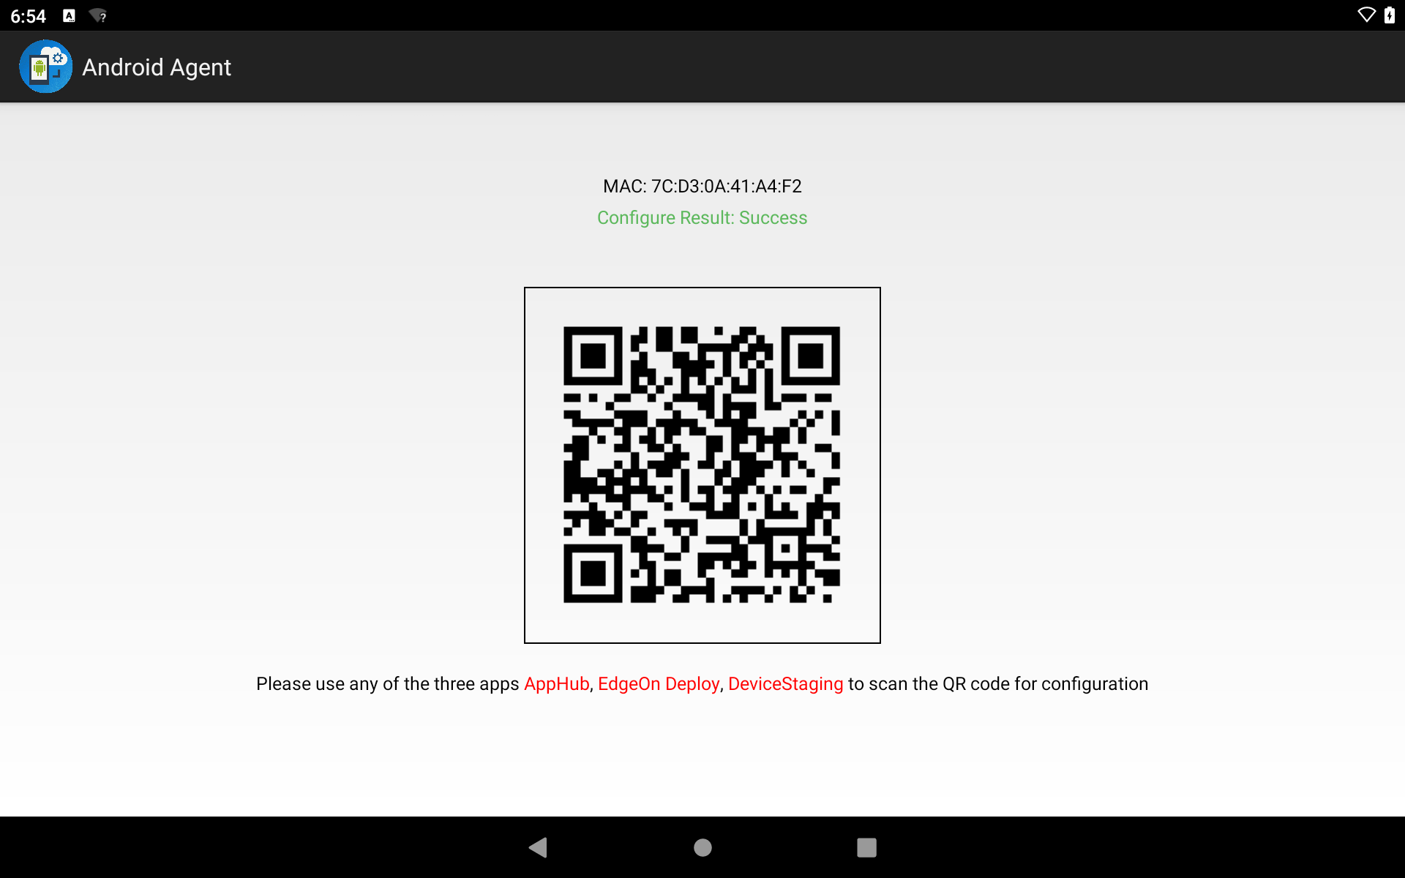

4、在手机端首页切换到”Device”标签，顶部选择框可选择刚才添加的profile文件，然后点击底部”SCAN DEVICE”，对准3所示QR code进行扫描，即可开始配置过程，配置完成后DevcieStaging将会显示配置结果，点击配置结果可查看详情；

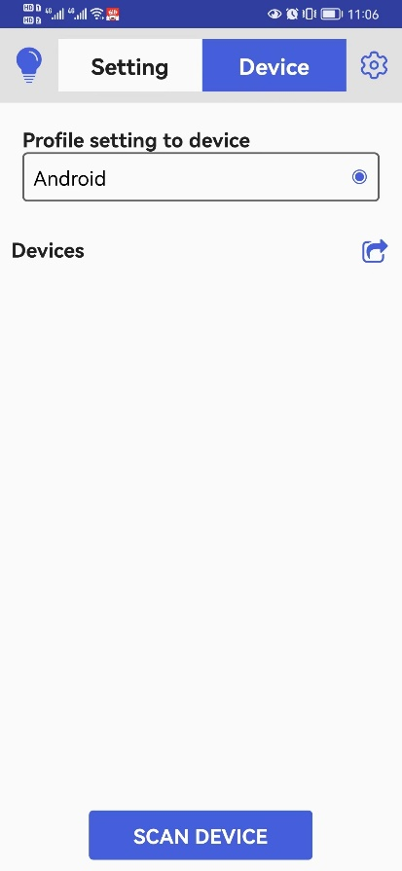 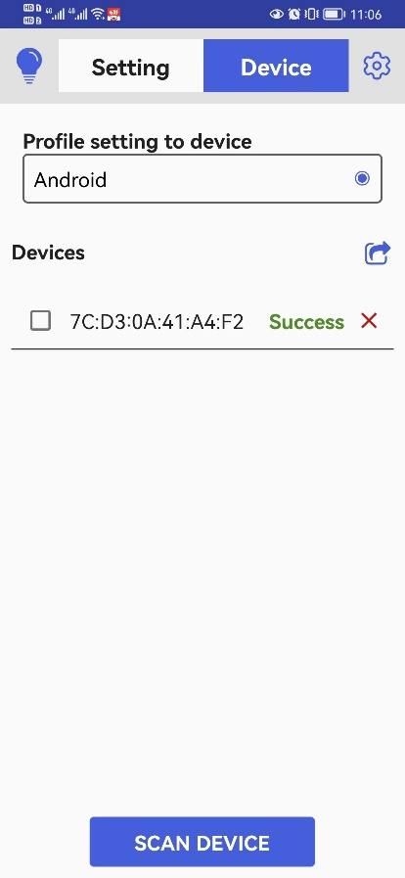 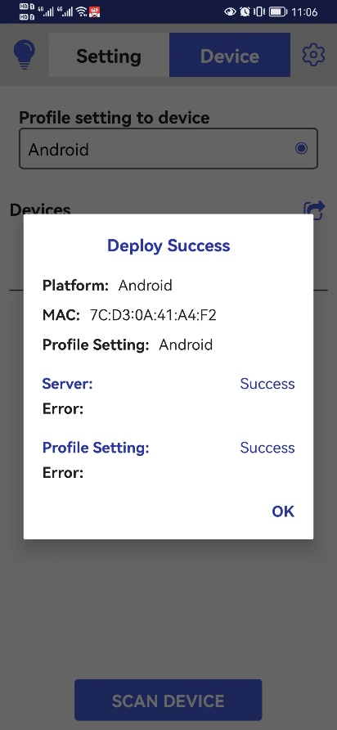

5、3所示QR code顶部也将显示配置结果；打开SecurePolicySetting，在首页也可查看配置结果。

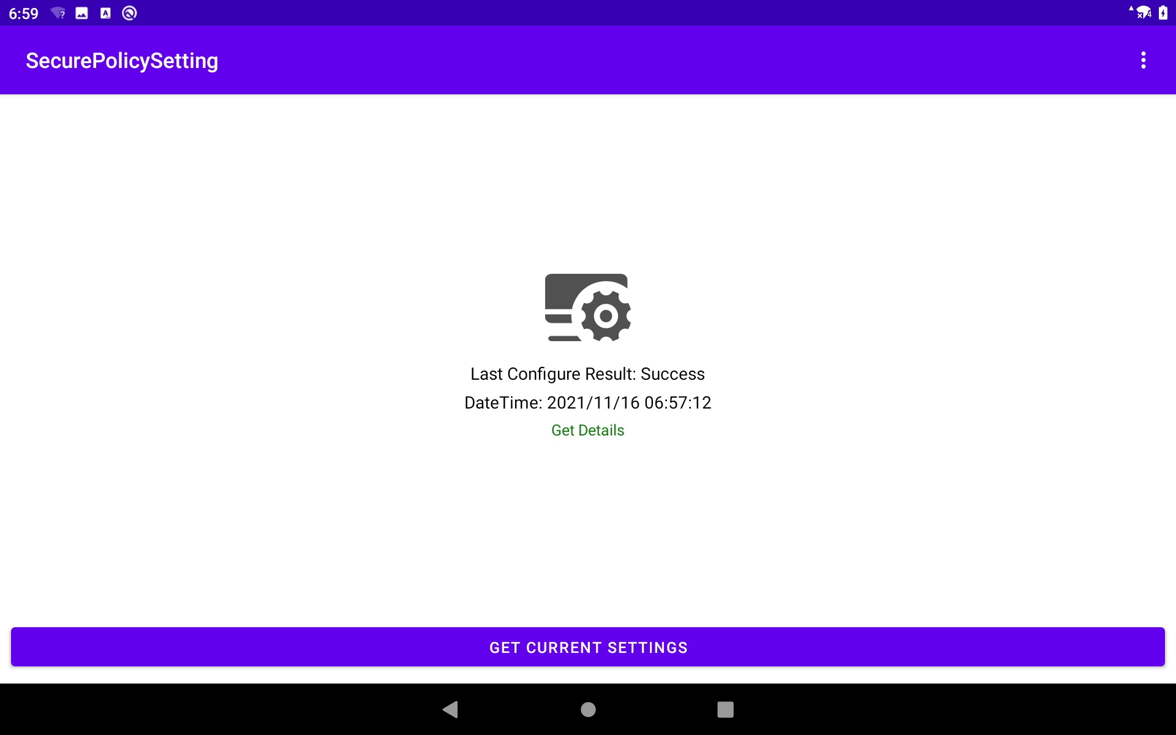

SecurePolicySetting显示配置结果

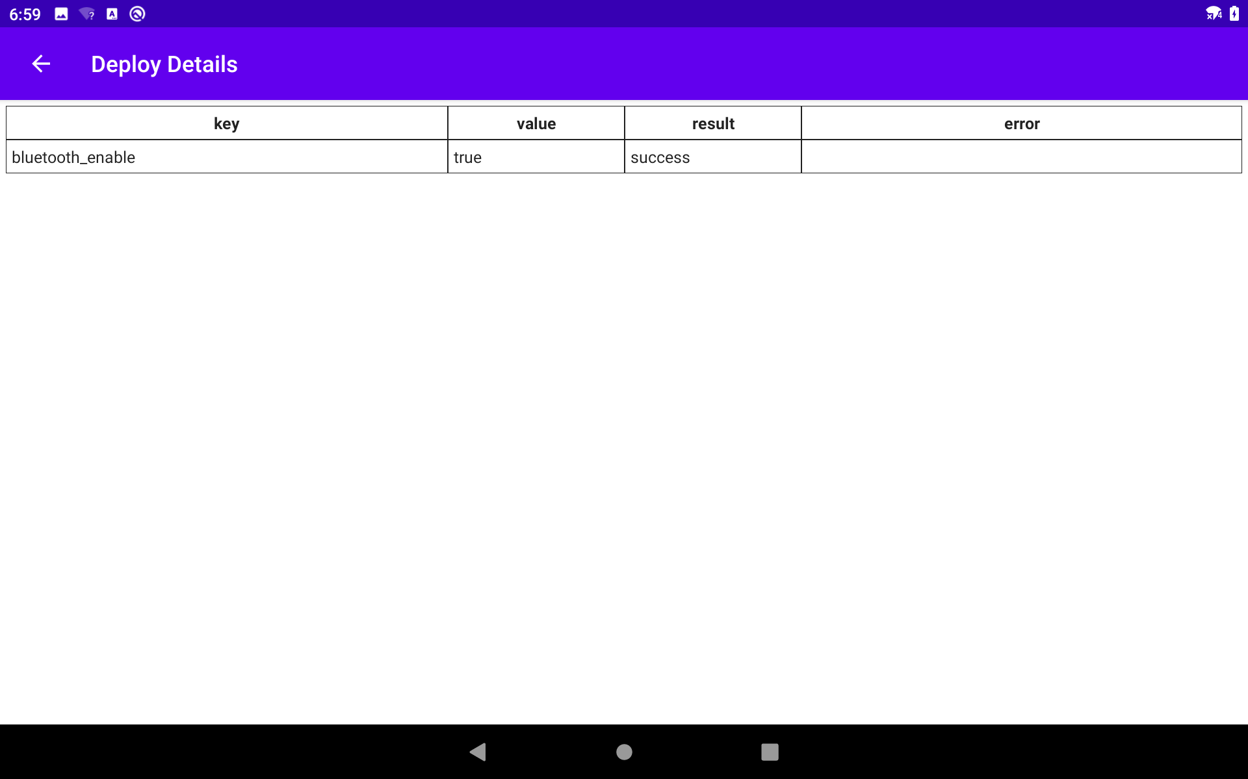

SecurePolicySetting显示配置详情

**注意：**

请确保手机端和设备端在同一子网下（建议连接至同个WiFi），若配置过程中发生通讯失败的情况，请尝试更换网络。

## 2.2、AppHub Web配置设备

支持单台或多台设备配置，分别见下述2、3条。

1、设备端连网，打开Agent，使其上线到AppHub；

2、使用浏览器访问AppHub Web，在左侧菜单栏”设备控制” 中选择”系统设置”，即可看到可针对Android平台配置的全部profile setting，顶部选择待配置的设备，然后操作某一配置项即可向该设备下发配置项，此页面仅支持一对一配置，即单个配置项配置到单个设备；

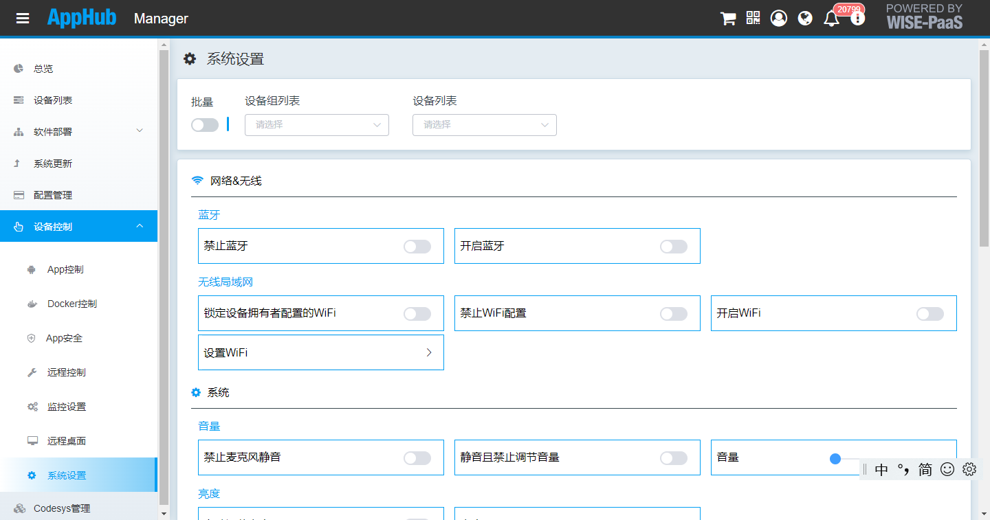

3、在左侧菜单栏”配置管理”中点击”添加配置”，输入名称和描述信息，平台选择”Android”，点击确定，然后在顶部菜单栏选择”设置系统设定”，在出现的页面中选择一组配置项，然后点击底部保存按钮即可将一组配置项保存为一个工单，保存成功后点击汇总按钮，最后在页面顶部选择一个Android设备或一组设备，点击部署按钮即可将该工单部署至目标设备端，此页面可实现多对多配置。

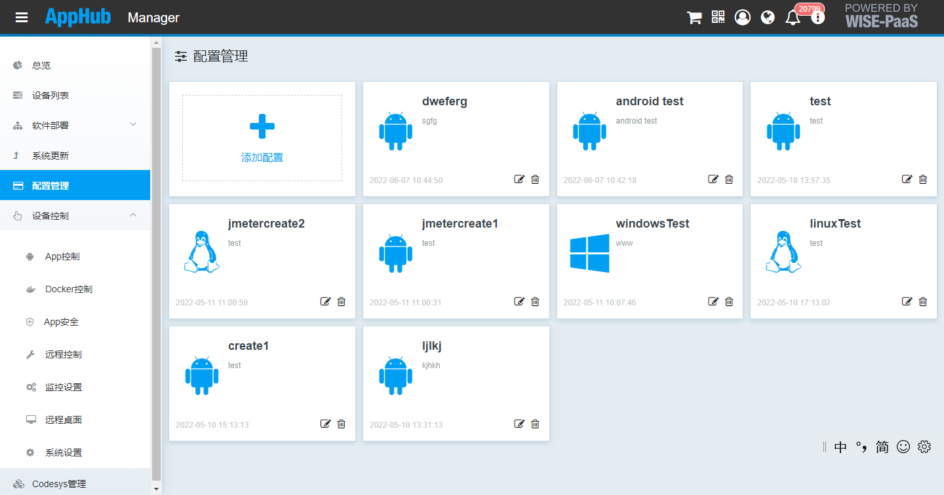

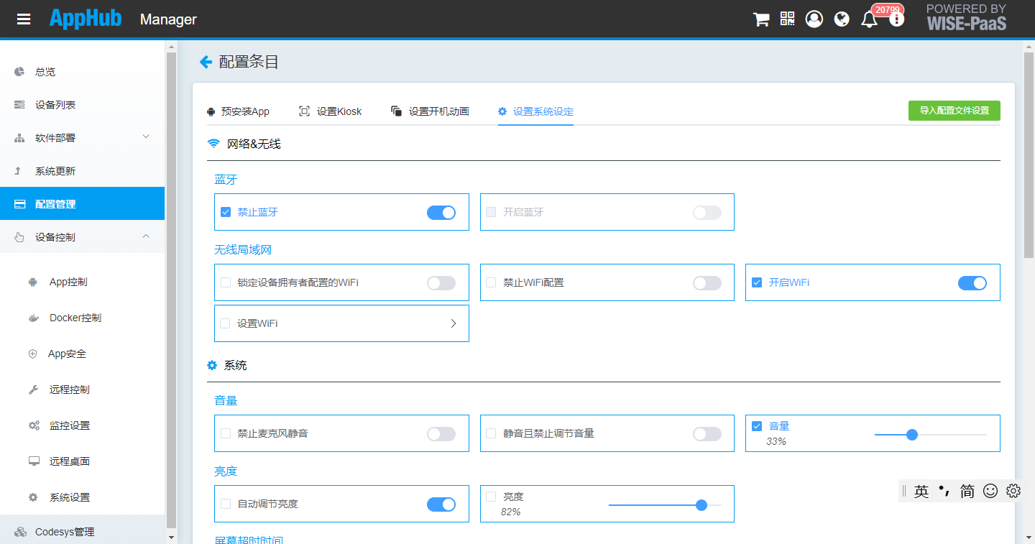

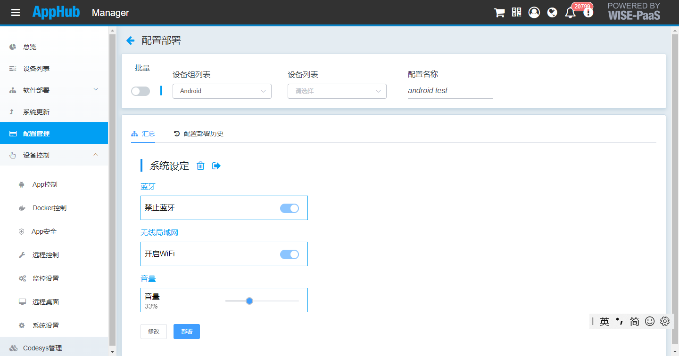

4、操作完成后可在2所示”系统设置”页选择设备（刷新），将会自动查询设备当前配置情况，也可打开设备端软件SecurePolicySetting查看配置情况。

# 三、注意事项

Android端支持30+项配置内容，包含AER相关及系统设定相关，其中AER相关的配置项具有高安全级别，一经配置则无法通过其它手段修改，只能再次通过二章所示两条配置通路进行复位，请知悉。

对于无法自动连接WiFi的Android设备，请勿在enable “Disallow config WIFI”配置项的情况下关闭设备WiFi，否则WiFi打开后无法自动连接将导致设备失去网络通讯能力，二章所示两条配置通路也将无法复位“Disallow config WIFI”配置项，如下图所示项。

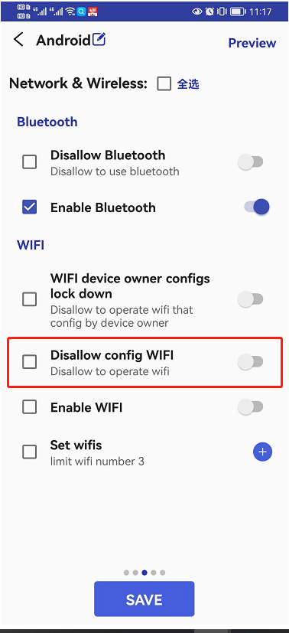

危险配置项

在第一章1.2小节中，我们推荐对研华设备进行恢复出厂设置，这主要是为了确保ADB命令执行成功。若不便于进行恢复出厂设置操作，也可进行以下方面检查后再执行ADB命令：

1. 确保设备端无其它Device Owner应用及Profile Owner应用，若有请移除；
2. 确保设备端仅有一个用户，若有其它请移除；
3. 确保设备端无任何账户，若有请移除。